
TURISTIČKA ZAJEDNICA OPĆINE PUNAT

NATJEČAJ za izbor RECEPCIONARA II
Na temelju odluke direktora Turističkog ureda TURISTIČKE ZAJEDNICE OPĆINE PUNAT od 10.2.2020.g., objavljuje se
NATJEČAJ za izbor RECEPCIONARA II
u Turističkom uredu TZO Punat na određeno vrijeme
( tri(3) djelatnika/ce )

Uz opće uvjete, kandidati moraju ispunjavati posebne uvjete utvrđene Pravilnikom o posebnim uvjetima koje moraju ispunjavati zaposleni u turističkom uredu turističke zajednice općine, grada, županije i Glavnom uredu Hrvatske turističke zajednice («Narodne novine», br. 23/17; 72/17):
- da ima završenu srednju školu u najmanje četverogodišnjem trajanju(turistički smjer);
- da ima najmanje godinu dana radnog iskustva u struci koja odgovara poslovima radnog mjesta na kojem je radnik zaposlen(turistički smjer);
- da poznaje jedan svjetski jezik (ukoliko sistematizacija radnog mjesta uključuje rad sa strankama(prednost imaju kandidati s poznavanjem njemačkog jezika));
- da poznaje rad na osobnom računalu.

Uz vlastoručno potpisanu prijavu na natječaj, kandidati moraju dostaviti:
- kratak životopis;
- domovnica (ne starija od 6 mjeseci) ili presliku osobne iskaznice;
- za uvjet iz toč. 1.: dokaz o završenom studiju traženog smjera ili struke (presliku diplome/svjedodžbe);
- za uvjet iz toč. 2.: presliku izvoda iz radne knjižice;
- za uvjet iz toč. 3.: preslika svjedodžbe ili certifikat škole za strane jezike;
- za uvjet iz toč. 4.: potpisanu izjavu da poznaje rad na računalu ili svjedodžbu ili certifikat
odgovarajuće obrazovne ustanove;


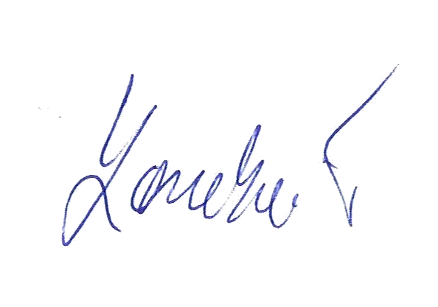

Na natječaj se mogu javiti kandidati oba spola. Natječaj je otvoren od 12.2.2020., do zaključno sa 26.2.2020. godine. Prijave na natječaj s potrebnim prilozima dostavljaju se poštom ili osobno u zatvorenoj kuverti s naznakom „Za natječaj“ na adresu: TURISTIČKA ZAJEDNICA OPĆINE PUNAT, Pod topol 2, 51521 Punat . Nepravodobne i nepotpune prijave neće se razmatrati. Osobe koje podnesu nepotpune ili nepravovremene prijave na javni natječaj ne smatraju se kandidatima prijavljenim na javni natječaj. TZO Punat zadržava pravo ne prihvatiti niti jednu od pristiglih ponuda na natječaj bez posebnog obrazloženja. O rezultatima javnog natječaja kandidati će biti obaviješteni u zakonskom roku. Za sve informacije obratite se na 854-860 ili e-mail: info@tzpunat.hr

Direktor TU TZO Punat

Branko Karabaić, bacc.oec.

TZO Punat, Pod topol 2, 51521 Punat, OIB 18066022409, IBAN HR3124020061100111778 Tel. +385 51 854 860, Fax. +385 51 854 970, e-mail: info@tzpunat.hr, www.tzpunat.hr

